Aplinkos oro kokybės tyrimų, atliktų 2025 m. gruodžio 3 d. – 2026 m. sausio 7 d., rezultatai
(UAB „Homanit LIETUVA“, Šiltnamių g. 29 A, Pagirių k., Vilniaus r. sav.)

Vykdant Aplinkos apsaugos departamento pavedimą, 2025 m. gruodžio 3-18 d., Vaidotuose ir 2025 m. gruodžio 18 d. – 2026 m. sausio 7 d., Pagiriuose, atlikti oro kokybės tyrimai aplinkos oro užterštumui nustatyti. Tyrimų metu, pasitelkus mobiliąsias oro kokybės tyrimų (OKT) stotis ir jose sumontuotą automatinę teršalų matavimo įrangą, matuota teršalų – kietųjų dalelių KD_{2,5} ir KD₁₀, azoto dioksido (NO₂), sieros dioksido (SO₂), anglies monoksido (CO) ir benzeno (C₆H₆), koncentracija aplinkos ore.

APLINKOS ORO KOKYBĖS MATAVIMŲ MOBILIA OKT STOTIMI REZULTATŲ VERTINIMAS

Teršalų matavimai vykdyti Vaidotuose 2025 m. gruodžio 3-18 d. Statybininkų g. 10, tarp gyvenamųjų namų (1 pav.). Tyrimų laikotarpiu pūtė nestiprūs, daugiausia pietų-pietryčių vėjai, vyravo be kritulių orai, tačiau protarpiais iškrisdavo nedidelis lietus ar sniegas, formavosi rūkas.

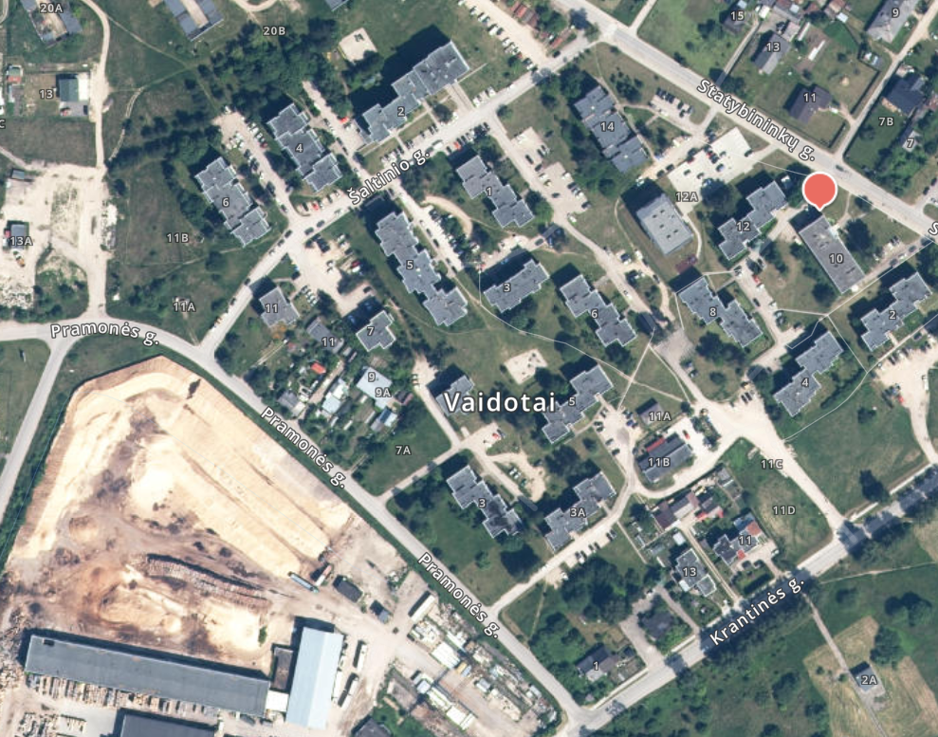
1 pav. Tyrimų vieta: Statybininkų g. 10, Vaidotai (koordinatės: 576246, 6052372)
Tyrimų, atliktų 2025 m. gruodžio 3-18 d. Statybininkų g. 10, rezultatai:
- Tiriamuoju laikotarpiu teršalų koncentracija neviršijo nustatytų normų;
- Valandinės kietųjų dalelių KD₁₀ koncentracijos siekė iki 41,56 µg/m³, didžiausia vidutinė paros KD₁₀ koncentracija buvo lygi 16,97 µg/m³, kuri neviršijo ribinės vertės (50 µg/m³);
- Valandinės kietųjų dalelių KD_{2,5} koncentracijos siekė iki 37,13 µg/m³, didžiausia paros KD_{2,5} koncentracija – 15,14 µg/m³. Kietųjų dalelių KD_{2,5} koncentracijai nenustatyta trumpo laikotarpio (1 val. ar 24 val.) ribinė vertė, metinė ribinė vertė – 20 µg/m³;
- Didžiausia 1 val. azoto dioksido (NO₂) koncentracija siekė 56,40 µg/m³ ir neviršijo ribinės vertės (200 µg/m³);
- Didžiausia nustatyta 1 val. sieros dioksido (SO₂) koncentracija – 10,64 µg/m³ (ribinė vertė 350 µg/m³), o didžiausia 24 val. koncentracija – 7,34 µg/m³ (ribinė vertė 125 µg/m³) bei neviršijo šiam teršalui nustatytų normų;
- Anglies monoksido koncentracija matavimų laikotarpiu svyravo nežymiai – nuo 0,15 iki 0,32 mg/m³.
- Benzeno koncentracija tyrimų metu siekė iki 3,19 µg/m³. Benzeno koncentracijai nėra nustatyta trumpo laikotarpio ribinė vertė – metinė ribinė vertė 5 µg/m³;

Detalesni tyrimų rezultatai pateikti 1-oje lentelėje.

1 lentelė. Teršalų koncentracija, 2025 m. gruodžio 3-18 d. Statybininkų g. 10
MOBILI ORO KOKYBĖS TYRIMŲ STOTIS
DATA | KD₁₀, µg/m³ | KD_{2,5}, µg/m³ | NO₂, µg/m³ | SO₂, µg/m³ | CO, mg/m³ | C₆H₆, µg/m³
DATA | Ribinė vertė, nustatyta žmonių sveikatos apsaugai
DATA | Paros ribinė vertė 50 µg/m³ |  |  | 24 val. ribinė vertė 125 µg/m³
2025-12-03 | 8,87* | 7,61* | 11,21* | 9,84* | 0,24* | –
2025-12-04 | 12,71 | 11,11 | 9,46 | 7,34 | 0,26 | 2,10*
2025-12-05 | 9,55 | 7,92 | 9,68 | 5,26 | 0,22 | 1,76
2025-12-06 | 12,49 | 10,18 | 4,41 | 5,19 | 0,18 | 1,36
2025-12-07 | 16,97 | 15,14 | 5,32 | 5,07 | 0,18 | 1,36
2025-12-08 | 16,59 | 14,99 | 6,45 | 4,87 | 0,20 | 1,59
2025-12-09 | 15,31* | 13,23* | 6,90* | 4,43* | 0,23* | 1,88*
2025-12-10 | 9,60 | 7,43 | 13,18 | 4,46 | 0,19 | 1,46
2025-12-11 | 11,19 | 8,24 | 5,85 | 4,26 | 0,17 | 1,21
2025-12-12 | 2,98 | 2,05 | 8,81 | 4,10 | 0,16 | 0,99
2025-12-13 | 7,55 | 4,22 | 8,74 | 4,60 | 0,18 | 1,24
2025-12-14 | 8,95 | 8,07 | 10,11 | 4,26 | 0,22 | 1,63
2025-12-15 | 13,77 | 12,24 | 6,56 | 3,57 | 0,19 | 1,22
2025-12-16 | 11,87 | 11,05 | 7,98 | 3,72 | 0,21 | 1,57
2025-12-17 | 16,23 | 14,92 | 9,52 | 3,93 | 0,24 | 1,90
2025-12-18 | 31,07* | 27,71* | 15,04* | 3,80* | 0,30* | 2,65*
* surinkta nepilnos paros oro kokybės tyrimų duomenys;
- nėra duomenų dėl prietaiso gedimo.

Matavimai atlikti Pagiriuose 2025 m. gruodžio 18 d. – 2026 m. sausio 7 d. Vokės g. 21, šalia individualių namų rajono ir Šiltnamių g. 7, tarp daugiabučių namų (2 pav.). Tiriamuoju laikotarpiu pūtė nestiprūs, permainingi rytinių ir vakarinių krypčių vėjai, vyravo negausūs krituliai – nedidelį lietų keitė trumpas sniegas, iškrito nedidelė šlapdriba.


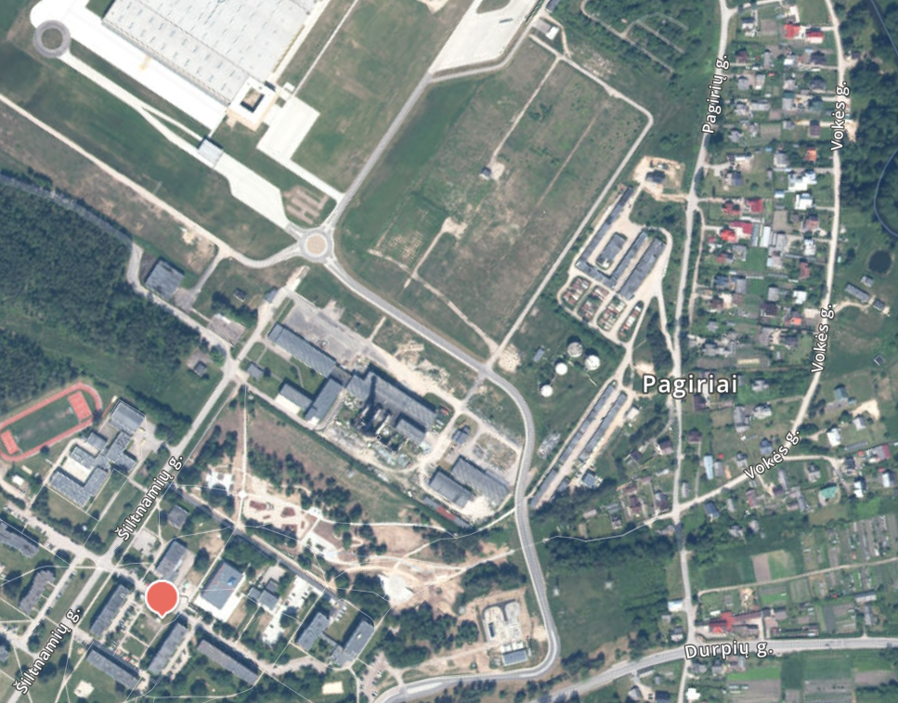
2 pav. Tyrimų vietos: Vokės g. 21, Pagiriai (koordinatės: 577771, 6050553);
Šiltnamių g. 7, Pagiriai (koordinatės: 577481, 6049788)

Tyrimų, atliktų 2025 m. gruodžio 18 d. – 2026 m. sausio 7 d. Vokės g. 21, rezultatai:
- Tyrimų laikotarpiu matuojamų teršalų koncentracija neviršijo oro kokybės standartų;
- Valandinės KD₁₀ koncentracijos siekė iki 58,18 µg/m³, vidutinė paros kietųjų dalelių KD₁₀ koncentracija – iki 23,33 µg/m³ ir neviršijo nustatytos ribinės vertės (50 µg/m³);
- Valandinės KD_{2,5} koncentracijos siekė 54,61 µg/m³ bei didžiausia paros šių smulkiųjų dalelių koncentracija – 20,98 µg/m³. Kietųjų dalelių KD_{2,5} koncentracijai nėra nustatyta trumpo laikotarpio ribinė vertė – metinė ribinė vertė lygi 20 µg/m³;
- Didžiausia 1 val. NO₂ koncentracija lygi 54,30 µg/m³ – ribinė vertė neviršyta (200 µg/m³);
- Didžiausia 1 val. SO₂ koncentracija siekė 6,65 µg/m³ (ribinė vertė 350 µg/m³), didžiausia 24 val. koncentracija – 4,62 µg/m³ (ribinė vertė 125 µg/m³) ir abiem atvejais neviršijo ribinių verčių;
- Anglies monoksido koncentracija tyrimų metu užfiksuota nedidelė – siekė iki 0,51 mg/m³.
- Benzeno koncentracija tiriamuoju laikotarpiu siekė iki 11,86 µg/m³, tačiau didžiausia nustatyta vidutinė paros vertė buvo lygi 3,19 µg/m³. Benzeno koncentracijai nenustatyta trumpo laikotarpio ribinė vertė, metinė ribinė vertė – 5 µg/m³;

Tyrimų, atliktų 2025 m. gruodžio 18 d. – 2026 m. sausio 7 d. Šiltnamių g. 7, rezultatai:
- Tyrimų laikotarpiu teršalų koncentracija neviršijo nustatytų ribinių verčių;
- Valandinės KD₁₀ koncentracijos siekė iki 303,93 µg/m³, vidutinė paros KD₁₀ koncentracija siekė 37,82 µg/m³ ir neviršijo ribinės vertės (50 µg/m³);
- Valandinės KD_{2,5} koncentracijos siekė iki 293,50 µg/m³, didžiausia nustatyta vidutinė paros KD_{2,5} koncentracija – 30,85 µg/m³. Šio teršalo koncentracijai nėra nustatyta trumpo laikotarpio ribinė vertė, metinė ribinė vertė yra 20 µg/m³;
- Trumpalaikiai kietųjų dalelių KD₁₀ ir KD_{2,5} (1-2 val. trukmės) koncentracijos padidėjimai buvo užfiksuoti 2026 m. sausio 1 d. ir siekė nuo 74,88 iki 303,93 µg/m³. Kietųjų dalelių koncentracija aplinkos ore padidėjo dėl pirotechnikos gaminių naudojimo sutinkant Naujuosius metus.
- Didžiausia 1 valandos NO₂ koncentracija siekė 105,16 µg/m³ – ribinė vertė nebuvo viršyta (200 µg/m³);
- Didžiausia 1 val. SO₂ koncentracija lygi 13,83 µg/m³ (ribinė vertė 350 µg/m³), didžiausia 24 val. koncentracija – 12,25 µg/m³ (ribinė vertė 125 µg/m³) ir neviršijo nustatytų normų;
- Anglies monoksido koncentracija matavimų metu buvo nedidelė – siekė iki 0,64 mg/m³.
- Didžiausia išmatuota benzeno valandinė koncentracija siekė 1,61 µg/m³. Benzenui nėra nustatyta trumpo laikotarpio ribinė vertė, metinė ribinė vertė – 5 µg/m³;

Detalesni tyrimų rezultatai pateikti 2-oje ir 3-oje lentelėse.

2 lentelė. Teršalų koncentracija, 2025 m. gruodžio 18 d. – 2026 m. sausio 7 d. Vokės g. 21
MOBILI ORO KOKYBĖS TYRIMŲ STOTIS
DATA | KD₁₀, µg/m³ | KD_{2,5}, µg/m³ | NO₂, µg/m³ | SO₂, µg/m³ | CO, mg/m³ | C₆H₆, µg/m³
DATA | Ribinė vertė, nustatyta žmonių sveikatos apsaugai
DATA | Paros ribinė vertė 50 µg/m³ |  |  | 24 val. ribinė vertė 125 µg/m³
2025-12-18 | 15,73* | 15,40* | 7,36* | 3,79* | 0,29* | 2,37*
2025-12-19 | 11,23 | 10,29 | 11,95 | 3,81 | 0,27 | 2,18
2025-12-20 | 13,21 | 12,84 | 8,46 | 3,65 | 0,29 | 2,41
2025-12-21 | 9,33 | 7,63 | 4,96 | 3,83 | 0,20 | 1,27
2025-12-22 | 12,05 | 9,40 | 9,69 | 3,85 | 0,20 | 1,40
2025-12-23 | 5,32 | 3,60 | 6,79 | 4,10 | 0,16 | 0,55
2025-12-24 | 20,33 | 13,33 | 10,25 | 4,47 | 0,24 | 1,95
2025-12-25 | 11,07 | 6,53 | 5,94 | 4,62 | 0,19 | 0,89
2025-12-26 | 5,36 | 4,23 | 3,68 | 3,75 | 0,15 | 0,46
2025-12-27 | 4,07 | 3,28 | 3,75 | 3,61 | 0,15 | 0,65
2025-12-28 | 4,32 | 2,44 | 2,28 | 3,89 | 0,14 | 0,40
2025-12-29 | 6,30 | 5,02 | 5,75 | 3,98 | 0,17 | 0,87
2025-12-30 | 4,22 | 3,29 | 4,89 | 4,15 | 0,16 | 0,68
2025-12-31 | 10,97 | 9,79 | 8,55 | 4,08 | 0,21 | 1,57
2026-01-01 | 23,33 | 20,98 | 8,57 | 3,68 | 0,29 | 2,63
2026-01-02 | 11,14 | 10,75 | 4,94 | 3,70 | 0,21 | 1,43
2026-01-03 | 16,70 | 15,95 | 5,26 | 3,97 | 0,26 | 3,19
2026-01-04 | 11,49 | 10,68 | 6,30 | 4,15 | 0,22 | 1,21
2026-01-05 | 16,57 | 15,60 | 11,79 | 4,28 | 0,24 | 2,00
2026-01-06 | 20,86 | 19,57 | 20,67 | 4,20 | 0,30 | 2,08
2026-01-07 | 22,03* | 20,96* | 7,71* | 4,19* | 0,25* | 1,98*
* nepilnos paros oro kokybės tyrimų duomenys.

3 lentelė. Teršalų koncentracija, 2025 m. gruodžio 18 d. – 2026 m. sausio 7 d. Šiltnamių g. 7
MOBILI ORO KOKYBĖS TYRIMŲ STOTIS
DATA | KD₁₀, µg/m³ | KD_{2,5}, µg/m³ | NO₂, µg/m³ | SO₂, µg/m³ | CO, mg/m³ | C₆H₆, µg/m³
DATA | Ribinė vertė, nustatyta žmonių sveikatos apsaugai
DATA | Paros ribinė vertė 50 µg/m³ |  |  | 24 val. ribinė vertė 125 µg/m³
2025-12-18 | 8,37* | 4,32* | 15,08* | 13,03* | – | 0,42*
2025-12-19 | 9,77 | 4,77 | 17,81 | 12,25 | 0,39* | 0,47
2025-12-20 | 10,33 | 6,85 | 13,89 | 11,76 | 0,41 | 0,46
2025-12-21 | 10,30 | 3,39 | 8,96 | 11,80 | 0,28 | 0,20
2025-12-22 | 9,48 | 3,28 | 19,47 | 11,85 | 0,31 | 0,22
2025-12-23 | 10,73 | 3,03 | 15,46 | 11,72 | 0,30 | 0,20
2025-12-24 | 19,05 | 6,57 | 18,43 | 11,28 | 0,33 | 0,31
2025-12-25 | 13,27 | 2,42 | 9,06 | 10,77 | 0,28 | 0,18
2025-12-26 | 8,68 | 3,04 | 12,24 | 10,82 | 0,27 | 0,16
2025-12-27 | 5,42 | 1,24 | 8,13 | 11,05 | 0,25 | 0,10
2025-12-28 | 10,61 | 3,33 | 10,28 | 11,19 | 0,26 | 0,08
2025-12-29 | 6,32 | 1,23* | 9,85 | 10,72 | 0,26 | 0,12
2025-12-30 | 7,94 | – | 12,22 | 10,74 | 0,26* | 0,14
2025-12-31 | 9,35 | 4,35 | 22,75 | 11,02 | 0,35 | 0,30
2026-01-01 | 37,82 | 30,85 | 15,21 | 10,80 | – | 0,42
2026-01-02 | 14,47 | 6,37 | 10,82 | 10,24 | 0,30* | 0,20
2026-01-03 | 9,70 | 6,06 | 10,21 | 10,54 | 0,31 | 0,23
2026-01-04 | 12,23 | 6,14 | 10,68 | 10,61 | 0,31 | 0,23
2026-01-05 | 14,19 | 7,38 | 17,65 | 10,58 | – | 0,27
2026-01-06 | 23,48 | 14,75 | 40,53 | 10,84 | – | 0,58
2026-01-07 | 20,21* | 12,13* | 16,70* | 10,71* | – | 0,31*
* nepilnos paros oro kokybės tyrimų duomenys;
- nėra duomenų dėl prietaiso gedimo

APLINKOS ORO ĖMINIŲ LABORATORINIŲ TYRIMŲ REZULTATŲ VERTINIMAS

Siekiant įvertinti UAB „Homanit Lietuva“ veiklos poveikį aplinkos oro kokybei Pagiriuose, 2025 m. gruodžio 4 d. skirtingu atstumu nuo įmonės teritorijos buvo paimti oro ėminiai ir atlikti laboratoriniai tyrimai formaldehido ir lakiųjų organinių junginių koncentracijai nustatyti. Visuose tyrimų taškuose teršalų koncentracija neviršijo ribinių verčių ir/ar buvo mažesnė už nustatymo ribą.

Detalesni tyrimų rezultatai pateikti 4-oje lentelėje.

4 lentelė. Teršalų koncentracija, nustatyta šalia UAB „Homanit Lietuva“ teritorijos
Ėminių ėmimo data | Ėminių  ėmimo laikas | Ėminių  ėmimo vieta | Tiriami  parametrai | Pusės valandos  ribinė vertė, mg/m³ | Tyrimų rezultatas, mg/m³
2025-12-04 | 11:55 | Taškas Nr. 1  Pagirių g.,  350 m nuo įmonės  (577350, 6050630) | Etilbenzenas | 0,02 | 0,005
2025-12-04 | 11:55 |  | Toluenas | 0,6 | 0,034
2025-12-04 | 11:55 |  | o-ksilenas | 0,2 | 0,003
2025-12-04 | 11:55 |  | m,p-ksilenai | 0,2 | 0,017
2025-12-04 | 11:55 |  | Cimenas | – | 0,006
2025-12-04 | 11:55 |  | Etanolis | 1,4 | < 0,02
2025-12-04 | 11:55 |  | Acetonas | 0,35 | 0,065
2025-12-04 | 12:25 |  | Formaldehidas | 0,1 | < 0,00010
2025-12-04 | 12:40 | Taškas Nr. 2  Šiltnamių g.,  700 m nuo įmonės  (577336, 6049950) | Etilbenzenas | 0,02 | 0,004
2025-12-04 | 12:40 |  | Toluenas | 0,6 | 0,028
2025-12-04 | 12:40 |  | o-ksilenas | 0,2 | 0,003
2025-12-04 | 12:40 |  | m,p-ksilenai | 0,2 | 0,015
2025-12-04 | 12:40 |  | Cimenas | – | 0,008
2025-12-04 | 12:40 |  | Etanolis | 1,4 | < 0,02
2025-12-04 | 12:40 |  | Acetonas | 0,35 | 0,049
2025-12-04 | 13:10 |  | Formaldehidas | 0,1 | < 0,00010
2025-12-04 | 13:20 | Taškas Nr. 3  Plikakalnio g.,  800 m nuo įmonės  (576248, 6050792) | Etilbenzenas | 0,02 | 0,003
2025-12-04 | 13:20 |  | Toluenas | 0,6 | 0,011
2025-12-04 | 13:20 |  | o-ksilenas | 0,2 | 0,002
2025-12-04 | 13:20 |  | m,p-ksilenai | 0,2 | 0,009
2025-12-04 | 13:20 |  | Cimenas | – | 0,005
2025-12-04 | 13:20 |  | Etanolis | 1,4 | < 0,02
2025-12-04 | 13:20 |  | Acetonas | 0,35 | 0,055
2025-12-04 | 13:50 |  | Formaldehidas | 0,1 | < 0,00010
2025-12-04 | 14:05 | Taškas Nr. 4  Statybininkų g.,  1850 m nuo įmonės  (576330, 6052308) | Etilbenzenas | 0,02 | < 0,02
2025-12-04 | 14:05 |  | Toluenas | 0,6 | 0,01
2025-12-04 | 14:05 |  | o-ksilenas | 0,2 | < 0,02
2025-12-04 | 14:05 |  | m,p-ksilenai | 0,2 | 0,006
2025-12-04 | 14:05 |  | Cimenas | – | 0,004
2025-12-04 | 14:05 |  | Etanolis | 1,4 | < 0,02
2025-12-04 | 14:05 |  | Acetonas | 0,35 | 0,047
2025-12-04 | 14:35 |  | Formaldehidas | 0,1 | < 0,00010

Nustatoma vadovaujantis Aplinkos oro užterštumo sieros dioksidu, azoto dioksidu, azoto oksidais, benzenu, anglies monoksidu, švinu, kietosiomis dalelėmis ir ozonu normos, patvirtintos Lietuvos Respublikos aplinkos ministro ir Lietuvos Respublikos sveikatos apsaugos ministro 2001 m. gruodžio 11 d. įsakymu Nr. 591/640 „Dėl aplinkos oro užterštumo normų nustatymo" 8 priedo 3 dalies reikalavimais.

